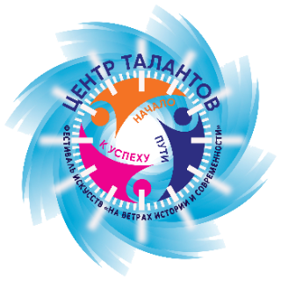
ЗАЯВКА
ОТКРЫТЫЙ РЕГИОНАЛЬНЫЙ КОНКУРС ИСКУССТВ
«ЦЕНТР ТАЛАНТОВ» - 2023 http://centrtalantov.ru
(г. Псков, 8-9 апреля 2023 г.)
Данные: название коллектива, учреждения, имена руководителей вписываются в наградные документы!
Заявки принимаются до 1 апреля 2023 (включительно)
только в формате WORD на е-mail оргкомитета конкурса: info@centrtalantov.ru
Тел: 8 (8112) 747-288; 8 953 234 4117 (WhatsApp) Пн. - Пт., 9:00 - 17:00
 | Учреждение, которое представляют участники
ФИО солиста
или название ансамбля / коллектива

 | Количество участников
 | Возрастная категория
 | ЖАНР | Вокал __________________________________________  указать номинацию  Хореография ____________________________________  указать номинацию  Театральное искусство____________________________  Указать номинацию  Инструментальная музыка _________________________  указать номинацию и инструмент  Педагог-наставник  Номинация указывается согласно положению о конкурсе
 | Категория | А – профессиональный уровень  В – любительский уровень  С- педагог-наставник
 | Название произведения;  Автор текста, автор музыки  (для РАО);  Режиссер-постановщик;  Хронометраж | 1.
 |  | 2.
 | Техническое обеспечение
ФИО руководителя
(инфо. для заполнения наградных документов)
ФИО концертмейстера
(инфо. для заполнения наградных документов)
Реквизиты для заключения договора
(от учреждения);

паспортные данные (от физ. лица)
ФИО, № паспорта, когда выдан
Контактная информация для обеспечения участия
(моб. тел., e-mail)
Контактная информация для оформления бухгалтерских документов
(моб. тел., e-mail)

